Oración:

Y para ser, estar.
Lo que huye no existe.
lo que pasa fugaz
no será propio nunca,
ni nunca se dará
a lo eterno absoluto.
Para ser de verdad,
estate ahí, en tu sitio,
en tu raíz. ¡Jamás
te disperses en rumbos
que no te acogerán!
Marta salió al camino;
María aguardó en paz.
Hay días de silencio,
gozosos de esperar,
y días en que el cielo
entero se nos da.
Para ser, entregarse;
para entregarse, estar
en la cena de Pascua,
de pie, sin buscar más.

(Ernestina Champourcin)

QUINTO DOMINGO
DE PASCUA

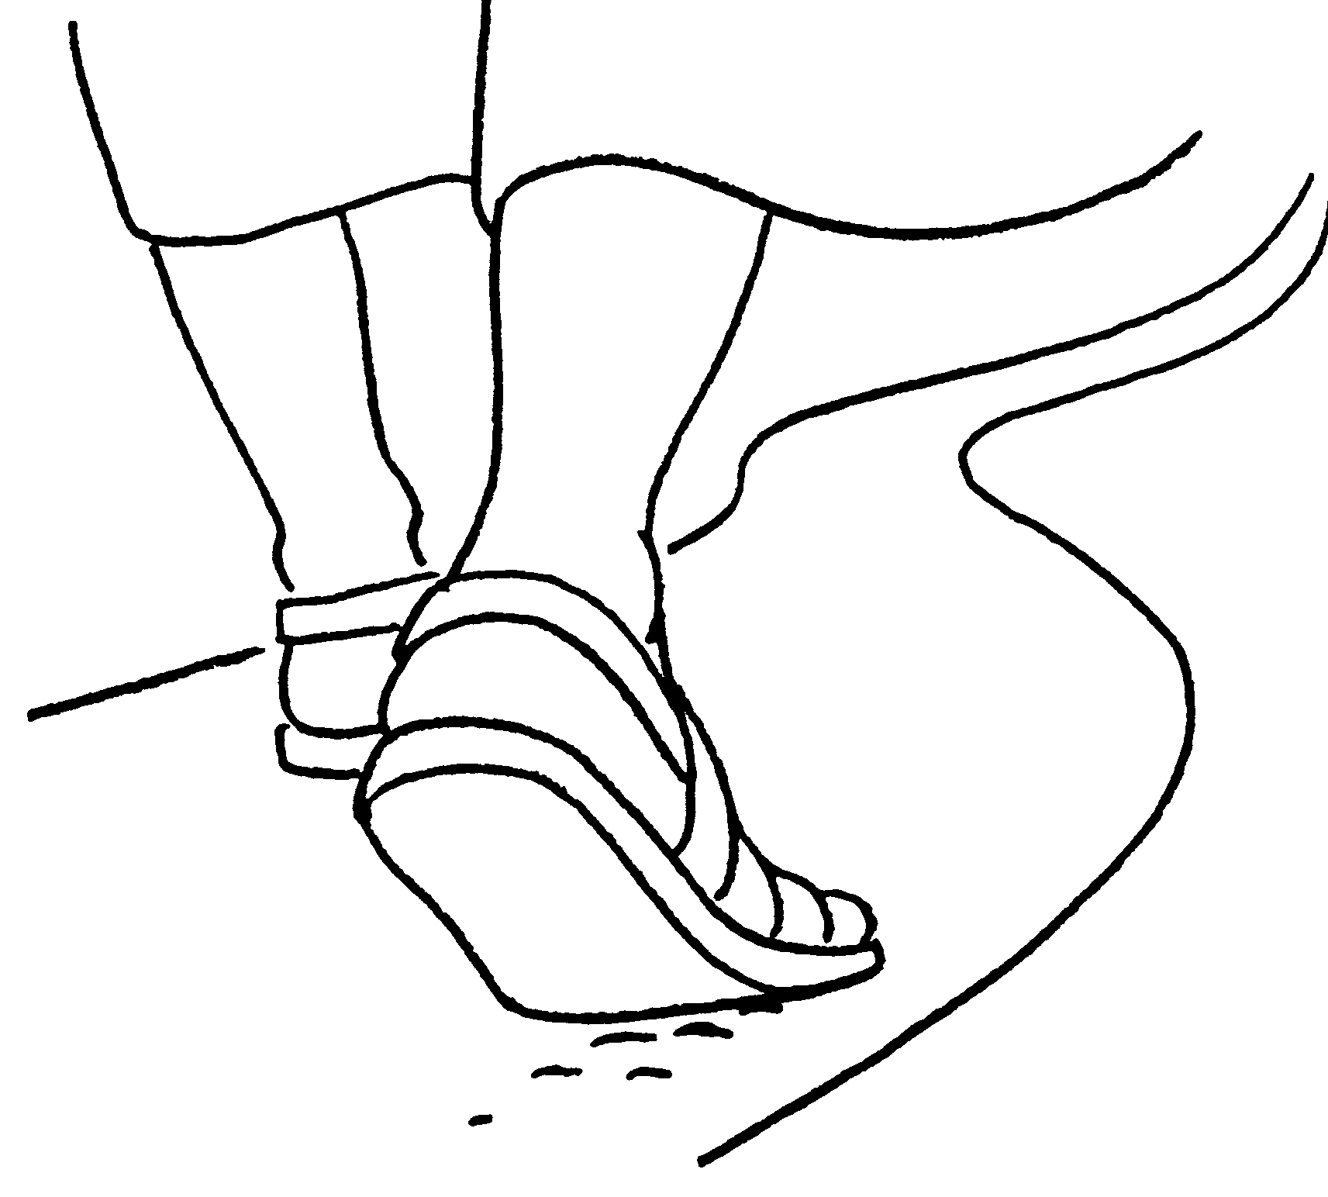

14 de Mayo de 2006

Monición:

Igual que si no dudamos no avanzamos; igual que si no perdemos no ganamos... así necesitamos recortarnos para crecer, necesitamos podarnos para que nuestra savia pueda concentrarse en lo esencial.
No temáis al corte, nos dicen, que el Padre Bueno es un buen Agricultor y hace el corte con tanta maestría que apenas lo notáis. ¡Tú, déjate podar!
Y así, confiadas, nos queremos poner en tus manos porque sabemos que en nosotras hay mucho por modelar.
Nos ponemos serenas en tus manos de artesano paciente para que recortes en nosotras los que sobra, para que limes nuestras asperezas, suavices nuestras costuras y rellenes nuestros vacíos.
Señor, modélanos a tu gusto!

Lecturas:

Hech. 9, 26-31.
Sal 21, 26-28.30-32.
1 Jn 3, 18-24.
Ev. Juan 15, 1-8.

Oramos juntas:

Pidamos al Dios del Amor y de la Vida:
Padre, ayúdanos.

- Para que la Iglesia resplandezca ante el mundo con frutos abundantes del Espíritu.

- Para que desaparezcan del mundo los frutos amargos del odio, la injusticia y la violencia.

- Para que los excluidos por falta de medios, de trabajo, de salud, encuentren manos solidarias que les ayuden en su realización.

- Para que las familias sean icono de tu amor generoso y delicado.

- Para que todos nosotros demos frutos abundantes en el mundo de tu amor misericordioso.

